5.- De acuerdo con la información del Estado de México:

* Calcular la tasa bruta de mortalidad del Estado de México para cada sexo por separado.

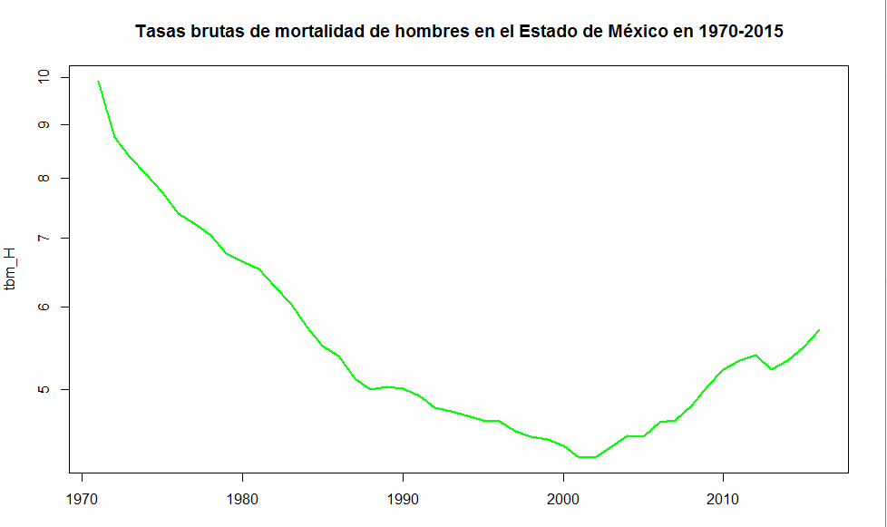

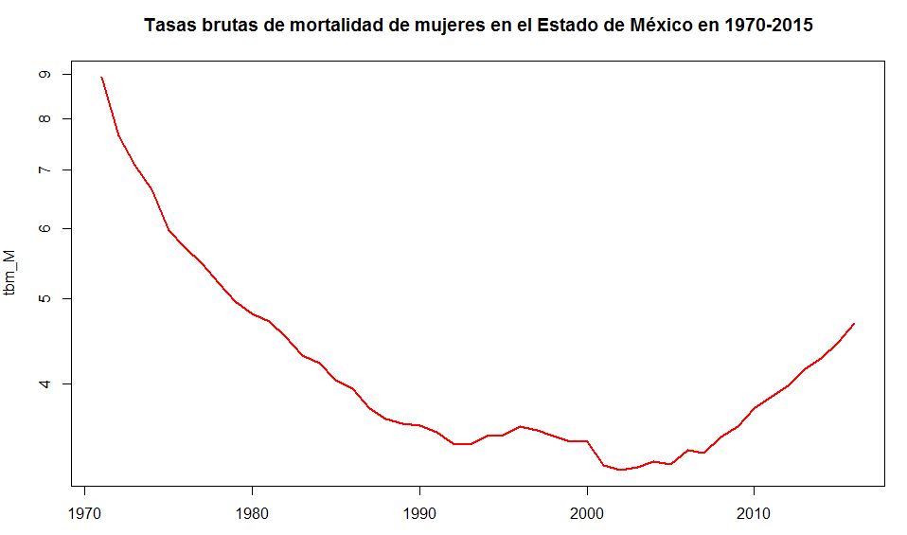

Las gráficas de las tasas brutas de mortalidad en el Estado de México en el período de 1970-2015 muestran que la mortalidad ha disminuido drásticamente desde 1970 hasta el 2000 para ambos sexos. Alrededor del año 2006 las tasas brutas de mortalidad han tenido un repunte para ambos sexos, esto se puede atribuir a una estrategia de seguridad nacional implementada en ese momento; aunque esto se puede ver principalmente en las tasas brutas de mortalidad de los hombres, la gráfica de las mujeres muestra también un incremento casi lineal que se podría explicar por el alto índice de feminicidios en la entidad que propició la implementación de una alerta de género.

* Estandarizar usando como estructura por edades estándar la estructura nacional del año 2015 para cada sexo por separado. Analizar y explicar detalladamente.

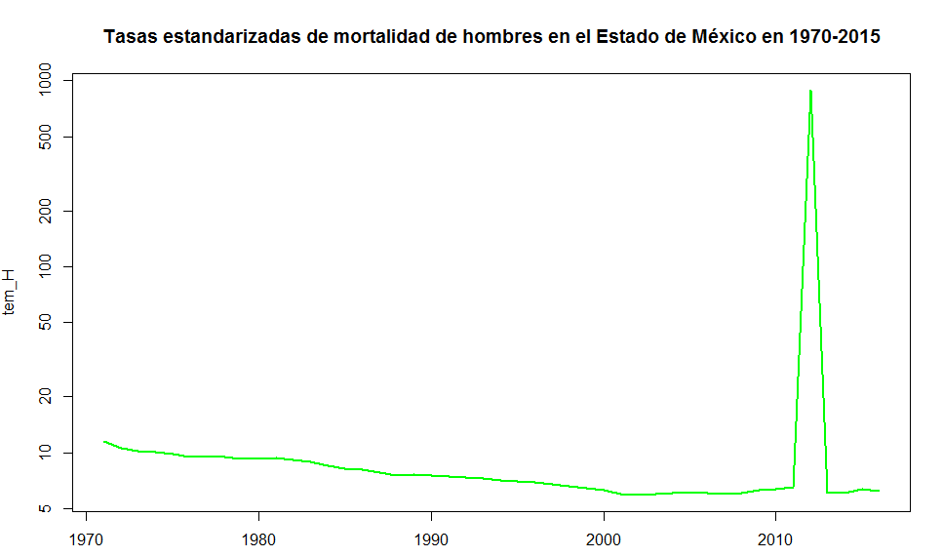

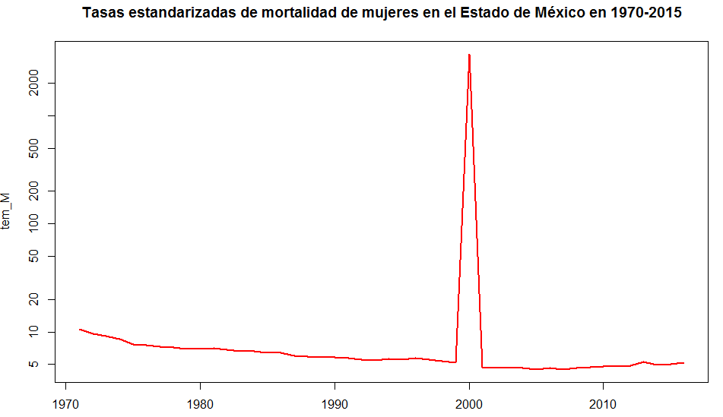

Al analizar las tasas estandarizadas por edad, tomando como referencia la estructura de edad de 2015, se pueden ver los picos en mortalidad de los últimos quince años estudiados. Para los hombres, este pico sucede en el año 2011 con una tasa estandarizada de mortalidad de 891.57 en los hombres; lo cual indica un año recrudecido en la violencia en esta entidad. Mientras que el pico para las mujeres sucede en 1999. Aunque en general, los hombres tienen mayores tasas de mortalidad, al analizar las tasas estandarizadas se puede observar que al comparar los valores más altos entre mujeres y hombres; la tasa estandarizada de las mujeres supera en gran medida a la de los hombres.

21.- Calcular las tablas de mortalidad para el Estado de México, analizar y graficar:

* 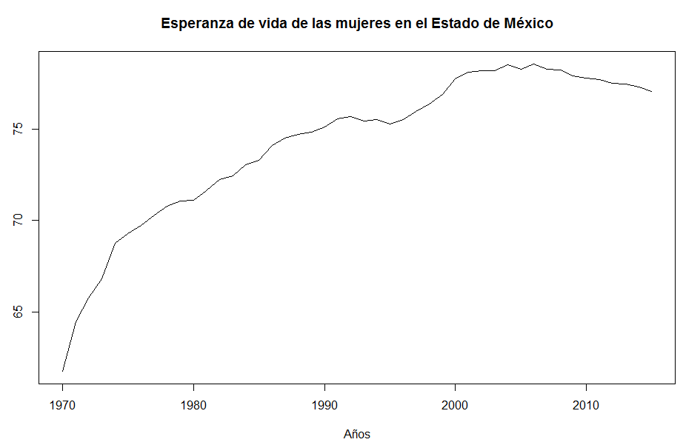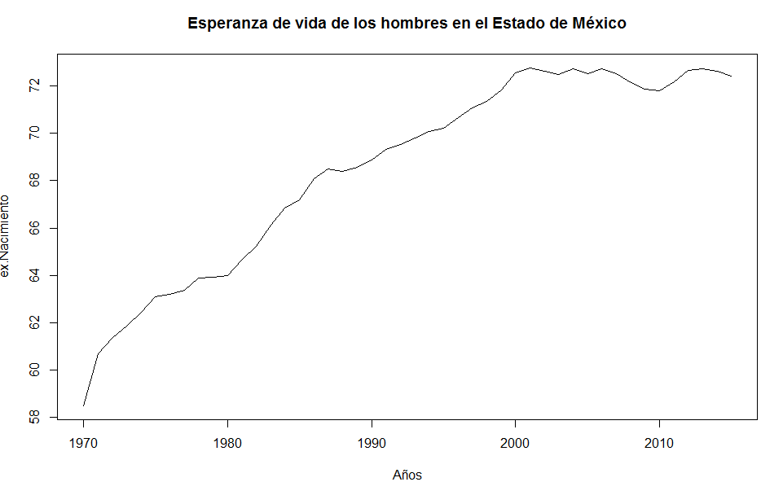La evolución de la esperanza de vida al nacimiento a lo largo del tiempo para cada sexo.

La esperanza de vida para ambos sexos aumenta a lo largo del tiempo en el Estado de México. La esperanza de vida de las mujeres alcanza niveles más altos que la masculina de manera consistente a lo largo del tiempo. La esperanza de vida de las mujeres alcanza 78.57 años en 2006 y después comienza a descender; igualmente, la esperanza de vida para los hombres empieza a descender alrededor de 2006, para después remontar.

* Qué edades corresponden a una esperanza de vida de 17 años a lo largo del tiempo.

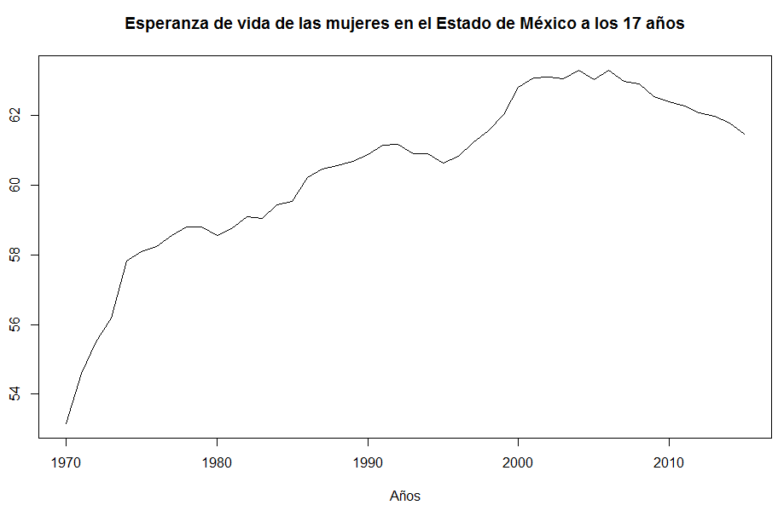

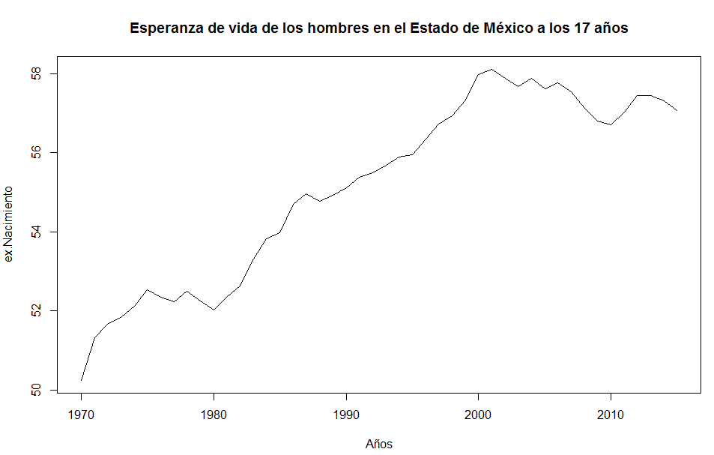

La esperanza de vida a los 17 años se comporta de la misma manera que la esperanza de vida al nacimiento. Sin embargo, se ve como el incremento en la esperanza de vida es más acelerado en las mujeres en la década de los 70’s, como alcanza su máximo en la segunda mitad de la década de los 90’s y comienza a descender alrededor de 2006. La esperanza de vida masculina es menos acelerada, aunnque también alcanza su máximo alrededor del año 2000.

* 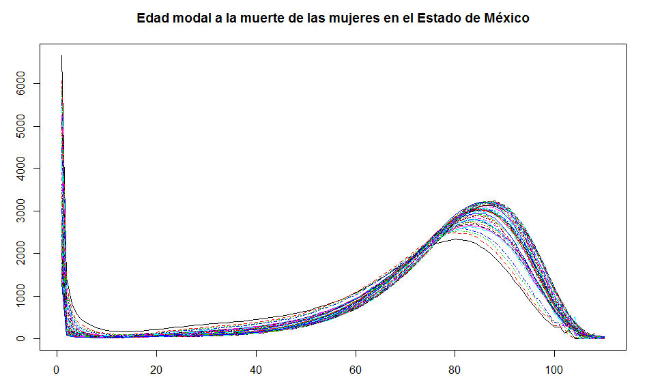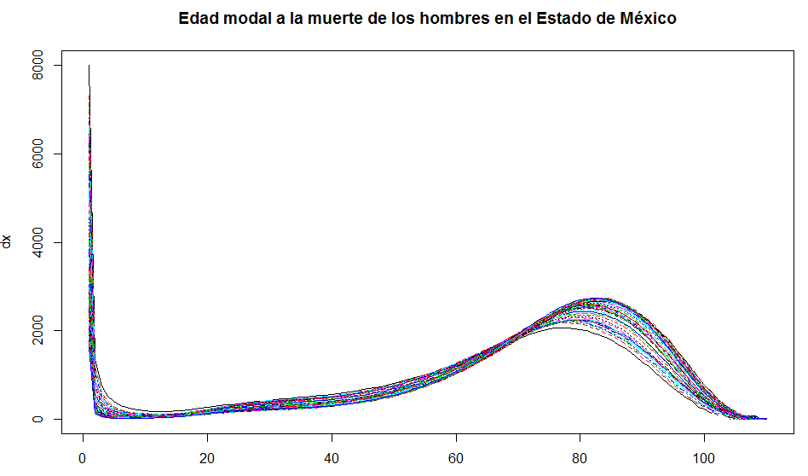La evolución de la edad modal a la muerte para cada sexo.

Al comparar la edad modal de la mortalidad, se pueden observar dos momentos cruciales para ambos sexos. El primero siendo la primera edad, que engloba todas las muertes neonatales. Después vemos que la mayor masa de información se concentra entre los 60 y 100 años. Sin embargo para los hombres, se puede observar cómo se empieza a concentrar la información desde los 50 años hasta mediados de los 80 años, llegando a su máximo alrededor de los 75 años. Mientras que para las mujeres, esta concentración de información empieza a los 60 años hasta casi los 90, llegando a su máximo alrededor de los 80 años. Esta información coincide con las esperanzas de vida al nacimiento.

* 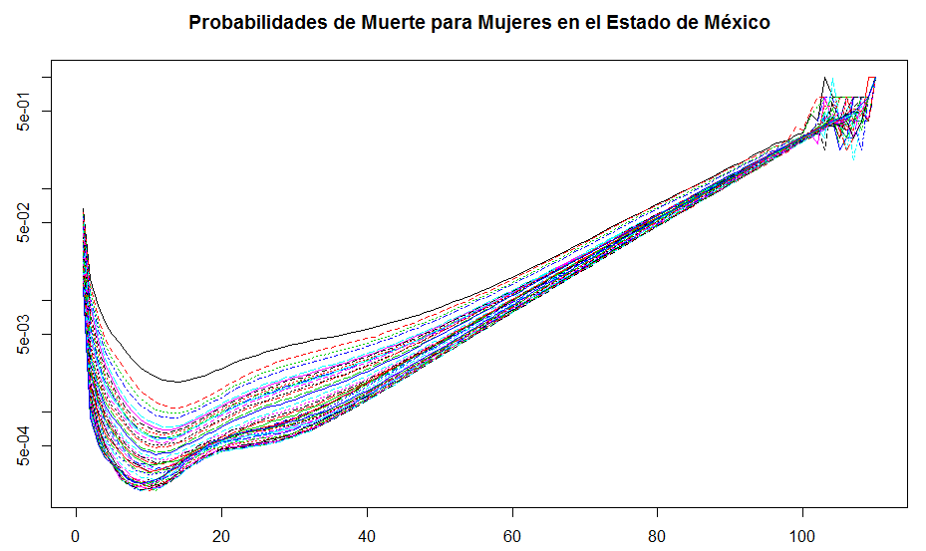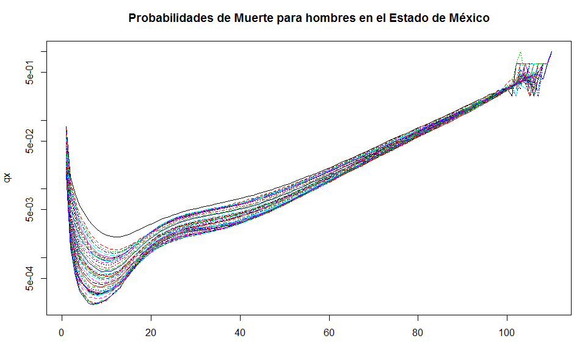La evolución de las probabilidades de muerte para cada sexo

La evolución de las probabilidades de muerte presenta comportamientos similares entre ambos sexos. En las mujeres se observa un incremento en las probabilidades de muerte más lento que en los varones, los cuales incrementan sus probabilidades de morir drásticamente pasados los 20 años en todos los años estudiados, probablemente debido a la exposición a accidentes y actividades riesgosas.

* 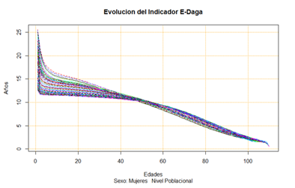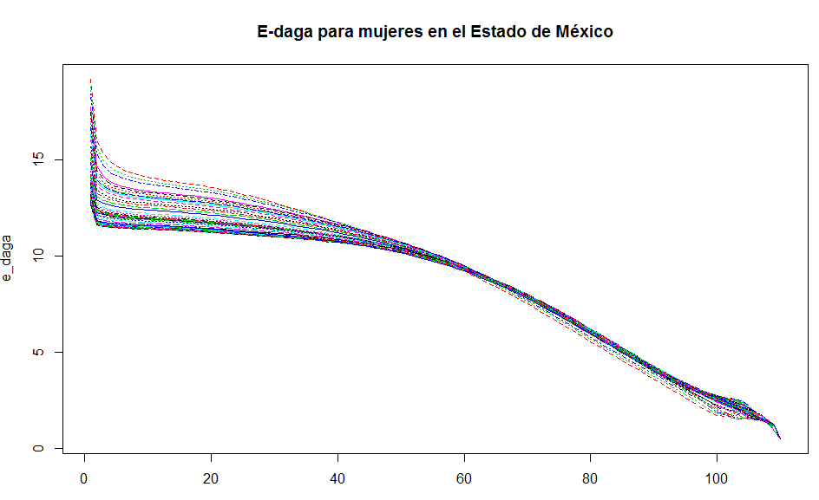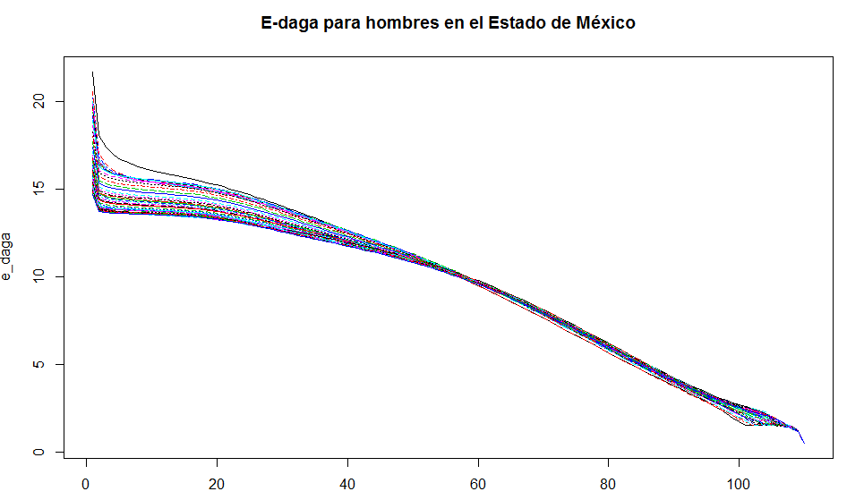La evolución del índice Gini y de e-daga para cada sexo.

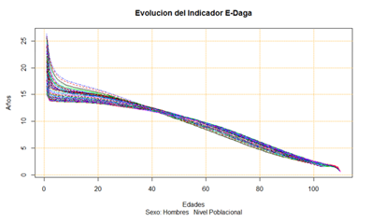Se puede observar que, en comparación con el indicador e-daga nacional, ambos sexos del Estado de México pierden menos años de vida. Esta diferencia es particularmente notable en las mujeres. Además, se puede observar también que ambos sexos en la entidad tardar 10 más que el indicador nacional en presentar una comportamiento decreciente en los años de vida perdidos.

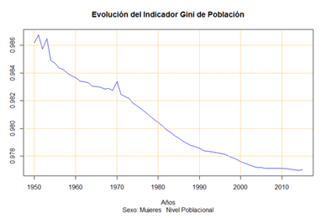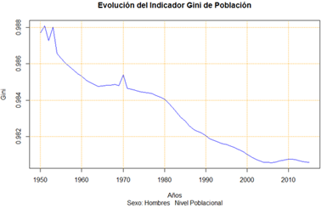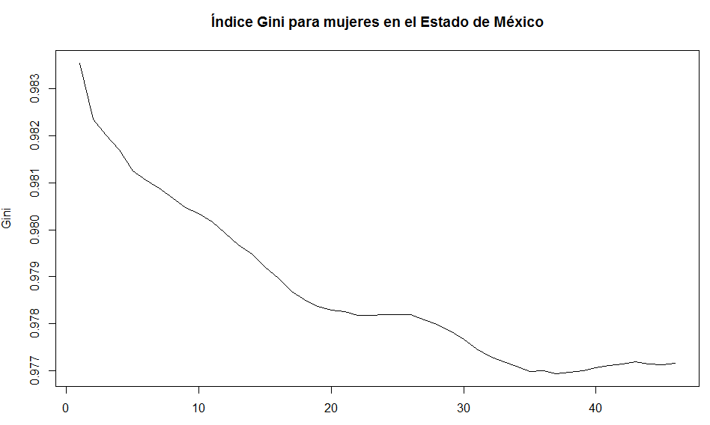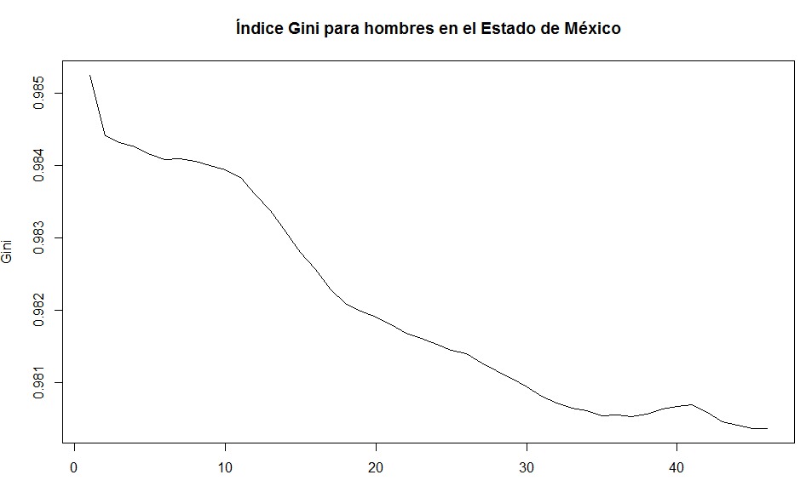

El indicador Gini del Estado de México se comporta de manera muy similar al indicador nacional a partir del año 1970. Ambos sexos y de manera nacional y estatal, el indicador tiene a decrecer a lo largo del tiempo.